RECLAME IS …

1A KENNISMAKING ECONOMIE

VAKLEERKRACHT:
H. Maes – I. De Wit

NAAM:
.......................................................................................................

NR: ...................... KLAS: ......................

Inhoudsopgave
Reclame
4
1 LES 1 - 23/04 : Waar vind je reclame ? 4
1.1 Hoek 1 online game 4
1.2 Hoek 2 YouTube 5
1.3 Hoek 3 videogames 6
1.4 Hoek 4 reclamefolder 7
1.5 Hoek 5 op straat 9
1.6 Hoek 6 tv spots 10
1.7 Hoek 7 vloggen 11
1.8 Besluit : Waar kom je reclame tegen? 12
2 LES 2 - 30/04 : Doel van reclame 13
2.1 Besluit : Doelstellingen van reclame 14
3 LES 2 – 30/04 : Reclametrucs 15
4 LES 3 - 07/05 : Reclamecampagne maken 19
4.1 Zelf een reclamecampagne maken. 19
4.2 Hoe pak je dit aan? 19
4.3 Peerevaluatie reclamecampagne 21
5 UITBREIDING Reclame versus informatie 22
5.1 Reclame en andere teksten 23
5.2 Opgelet reclame ! 23
5.3 Woordzoeker 24
5.4 Samenvatting reclame 25
6 Bronnenlijst 26

Raptor en Tricera

Dag iedereen !
Ik ben Raptor.
Samen met m’n vrienden gaan we op ontdekking in de wereld van reclame.
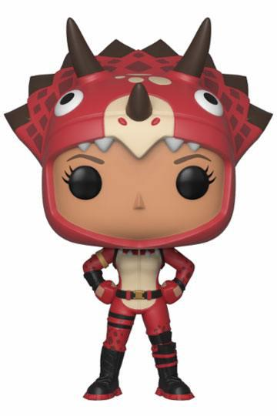
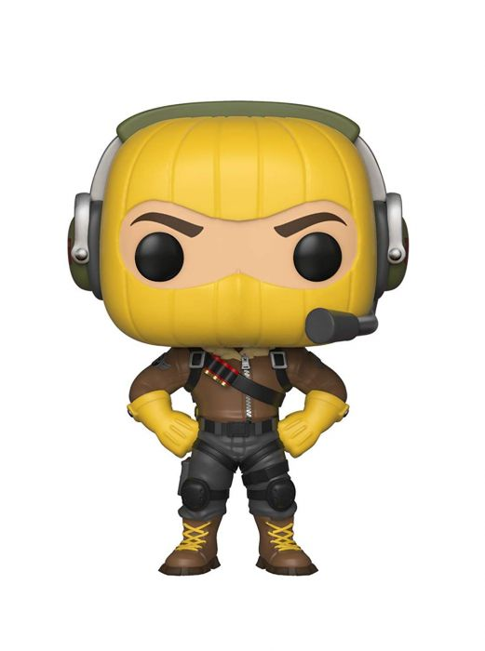
Dag Iedereen , Ik ben Tricera !Tijdens het hoekenwerk gaan jullie alles te weten komen over reclame.
Zijn jullie al benieuwd ?

Leerplandoelstellingen
De leerlingen brengen in kaart hoe een onderneming zich op de markt competitief tracht op te stellen aan de hand van de marketingmix. | LPD 16
De leerlingen illustreren dat bedrijven, instellingen en overheden informatie halen uit beschikbare digitale data. | LPD 21
De leerlingen reflecteren over de plaats van technologie en het gebruik van data in de eigen leefwereld en in de maatschappij. | LPD 22
De leerlingen verklaren dat data en informatie niet altijd betrouwbaar zijn waardoor verkeerde beslissingen en conclusies kunnen genomen worden. | LPD 23
De leerlingen zoeken gericht in online databanken in een economische context. | LPD 26
De leerlingen passen sociale en communicatieve vaardigheden toe. | LPD 4

LES 1 - 23/04 : Waar vind je reclame ?

Hoek 1 online game
Stappenplan
- Ga achter een computer zitten
- Open het internet
- Vul de link in of ctrl + klikken voor koppeling www.spelletjes.nl
- Kies een spel.
- Speel het spel.
- Los de vragen hieronder op.

Vul hier in

- Kan je meteen beginnen met het spel ? laat enkel het juiste antwoord staan
NEE
Vul hier in
JA

- Hoe voel je je daarbij ? laat enkel de juiste emoji staan
Vul hier in
- Wat gebeurt er als je wil beginnen ?
- Waarover ging het filmpje ?
- Waarom zou spelletjes.nl dit doen ?
[Trek de aandacht van uw lezer met een veelzeggend citaat uit het document of gebruik deze ruimte om een belangrijk punt te benadrukken. Sleep dit tekstvak als u het ergens anders op de pagina wilt plaatsen.]
[Trek de aandacht van uw lezer met een veelzeggend citaat uit het document of gebruik deze ruimte om een belangrijk punt te benadrukken. Sleep dit tekstvak als u het ergens anders op de pagina wilt plaatsen.]
[Trek de aandacht van uw lezer met een veelzeggend citaat uit het document of gebruik deze ruimte om een belangrijk punt te benadrukken. Sleep dit tekstvak als u het ergens anders op de pagina wilt plaatsen.]
[Trek de aandacht van uw lezer met een veelzeggend citaat uit het document of gebruik deze ruimte om een belangrijk punt te benadrukken. Sleep dit tekstvak als u het ergens anders op de pagina wilt plaatsen.]

Hoek 2 YouTube
Stappenplan
- Ga aan een computer zitten
- Open het internet
- Ga naar www.youtube.com
- Kies een liedje.
- Speel het lied.
- Los de vragen hieronder op

Vul in

- Kan je meteen naar het lied luisteren ? laat enkel het juiste antwoord staan
NEE
Vul in
JA

- Hoe voel je je daarbij ? laat enkel de juiste emoji staan
Vul in
- Wat gebeurt er als je op een voorfilmpje klikt ?
- Waarover ging het filmpje ?
- Heb je nog andere reclames gezien ?

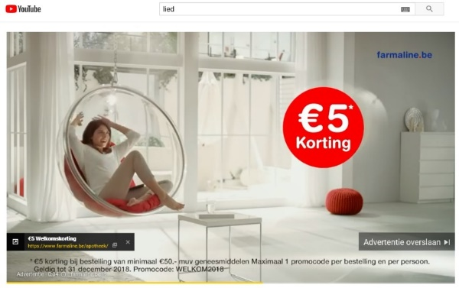

Hoek 3 videogames
Stappenplan
- Ga aan een computer zitten
- Open het internet
- Vul de link in OF ctrl + klikken voor koppeling https://www.youtube.com/watch?v=g8SReXMQBOI
- Speel het filmpje
- Los de vragen hieronder op.

Vul in

- Kan je meteen naar het filmpje kijken ? laat enkel het juiste antwoord staan
Vul in
NEE
JA

- Hoe voel je je daarbij ? laat enkel de juiste emoji staan
- Over welke videogame gaat het ?
- Heb je ergens reclame gezien ?
Vul in
- Op welk moment in het filmpje vind je deze merken terug ? (bv 2.10 )

Vul in
Vul in
Vul in
Vul in

- Waarom zou de maker van deze videogame dit doen ?
[Trek de aandacht van uw lezer met een veelzeggend citaat uit het document of gebruik deze ruimte om een belangrijk punt te benadrukken. Sleep dit tekstvak als u het ergens anders op de pagina wilt plaatsen.]
[Trek de aandacht van uw lezer met een veelzeggend citaat uit het document of gebruik deze ruimte om een belangrijk punt te benadrukken. Sleep dit tekstvak als u het ergens anders op de pagina wilt plaatsen.]

Hoek 4 reclamefolder
Stappenplan
- Hieronder zie je verschillende advertenties uit tijdschriften en reclamefolders. Herken je de folders van Gamma, Carrefour, Kruidvat,…?
- Los de vragen hieronder en op de volgende bladzijde op

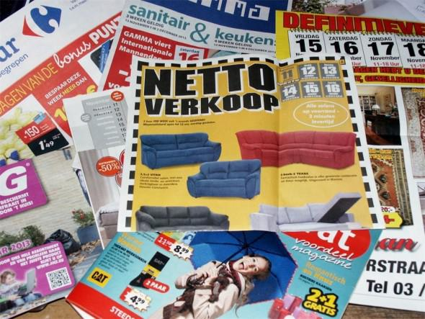
Vul in
Vul in
- Hoe krijg je deze folders ?
- Waarom zouden bedrijven deze opsturen ?
- Waar vind je deze reclamefolders – en artikels nog ?
Vul in
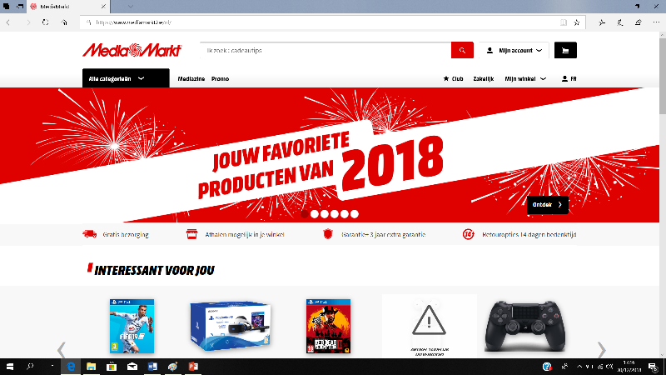

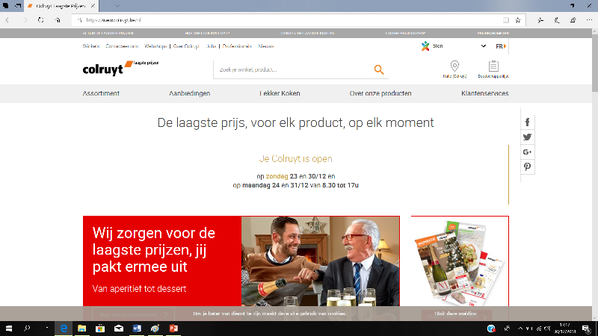

Hoek 5 op straat
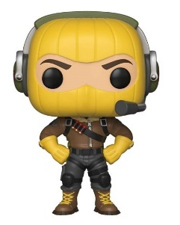
Stappenplan
- Bekijk onderstaande foto’s.
- Omcirkel de reclame.
- Vul de tabel aan.
- Los nadien de vragen op.

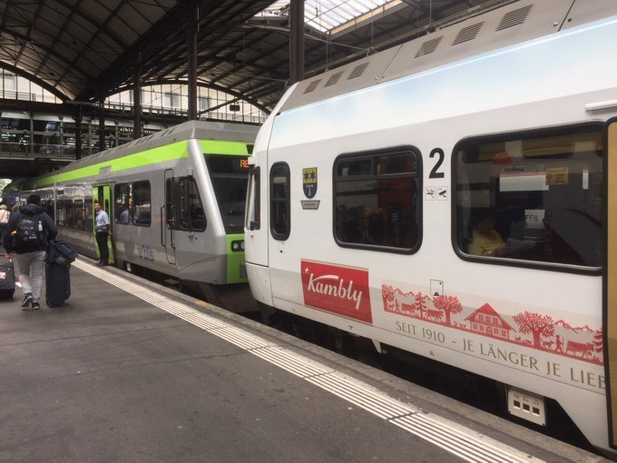
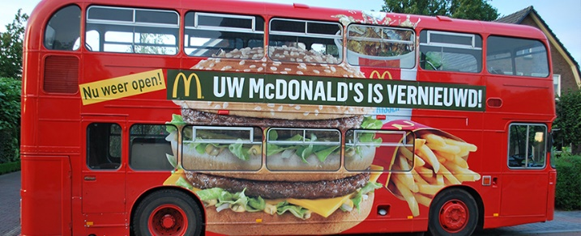
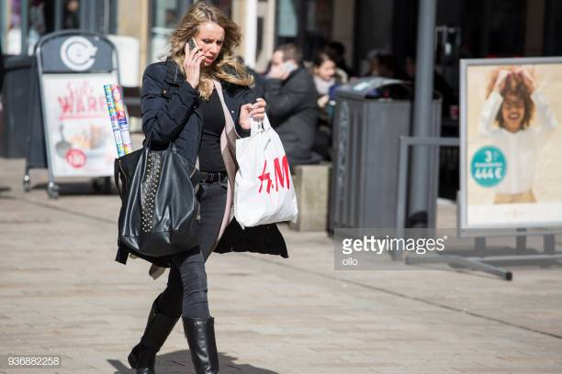
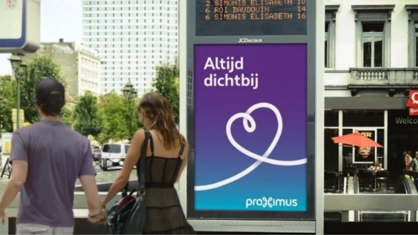
Vul in onderstaande tabel de puntjes (…..) in o.b.v. bovenstaande afbeeldingen
4
3
2
1
1
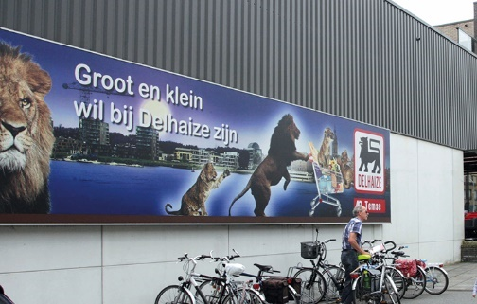
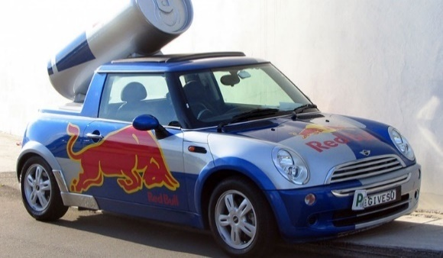

6
5

 | Reclame op ………………………………………… (waar?)
 | MERK | MANIER
1 | ….. | billboard / banner
2 | ….. | …..
3 | Kambly | …..
4 | ….. | winkelzak
5 | ….. | …..
6 | ….. | …..

Hoek 6 tv spots
Stappenplan
1. Ga aan een computer zitten
2. Open het internet
3.Vul de link in of ctrl + klikken op koppeling https://www.youtube.com/watch?v=E3yFhgcBtu4&index=2&list=PLFDC1E6B4EBCBC539
4. Los nadien de vragen op.

Vul in

- Is het grappig ? laat enkel het juiste antwoord staan
NEE
Vul in
JA

- Wat vond je van de reclamespot ? laat enkel de juiste emoji staan
Vul in
- Wie is de maker van de reclamespot ?
- Wanneer kan je deze reclamespot zien ?
[Trek de aandacht van uw lezer met een veelzeggend citaat uit het document of gebruik deze ruimte om een belangrijk punt te benadrukken. Sleep dit tekstvak als u het ergens anders op de pagina wilt plaatsen.]
- Ken jij nog andere reclamespots ? Probeer ze eens op te zoeken via youtube.
[Trek de aandacht van uw lezer met een veelzeggend citaat uit het document of gebruik deze ruimte om een belangrijk punt te benadrukken. Sleep dit tekstvak als u het ergens anders op de pagina wilt plaatsen.]
[Trek de aandacht van uw lezer met een veelzeggend citaat uit het document of gebruik deze ruimte om een belangrijk punt te benadrukken. Sleep dit tekstvak als u het ergens anders op de pagina wilt plaatsen.]

Hoek 7 vloggen
Stappenplan
- Ga aan een computer zitten
- Open het internet
- Vul de link in of ctrl + klikken op koppeling https://vimeo.com/275616432
- Los nadien de vragen op.

Vul in
Vul in
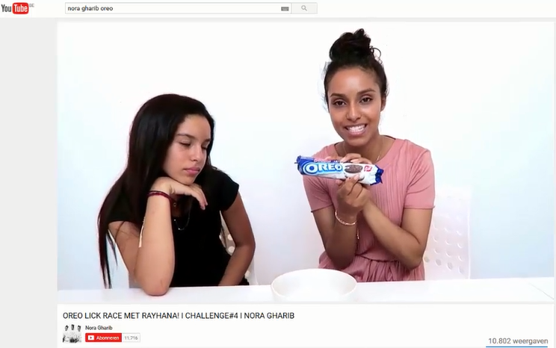
- Wat is een vlogger ?
- Voor wat maakt Nora reclame ?
- Waarom zou Nora dit doen ? laat enkel het juiste antwoord staan
- Oreo wist dat Nora graag koekjes eet.
- Oreo wist dat veel mensen Nora haar filmpjes bekijken. Hierdoor kunnen ze veel mensen bereiken.
- Ik weet het niet.
- Oreo vond Nora te mager.

- Denk je dat Nora geld gekregen heeft om dit filmpje te verspreiden via YouTube ?
JA
NEE

Besluit : Waar kom je reclame tegen?
Reclame kom je overal tegen. Dankzij jullie weten we waar. Kan je onderstaande woordenspin aanvullen ?
Als je even twijfelt kan je de voorgaande blaadjes raadplegen.
Vul in

Waar kom je reclame tegen ?
Vul in
Vul in

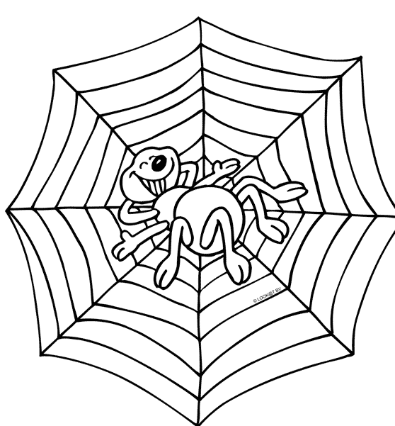
Vul in
Vul in
Vul in
Vul in
Vul in

LES 2 - 30/04 : Doel van reclame

We bekijken enkele reclamespots.
- Kan jij aanvullen over welk product het gaat ?
1
2
https://www.youtube.com/watch?v=_4rR6xlgBpo |  | https://www.youtube.com/watch?v=CJIgVnFWn-M
 | 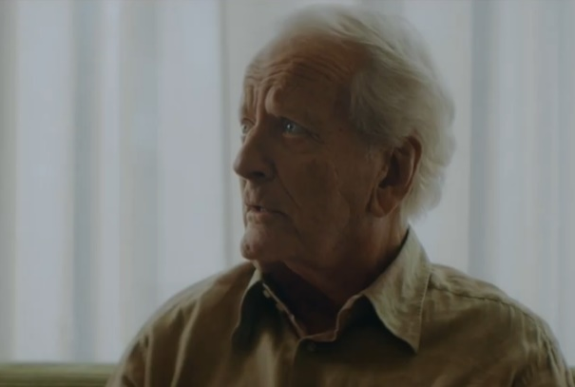
Vul in |  | Vul in
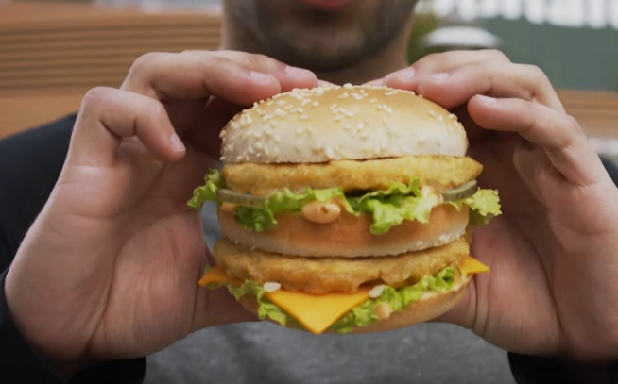
4
3

https://www.youtube.com/watch?v=Dy_tpb-8mdI |  | https://www.youtube.com/watch?v=BatLOwDlckg
 |  | 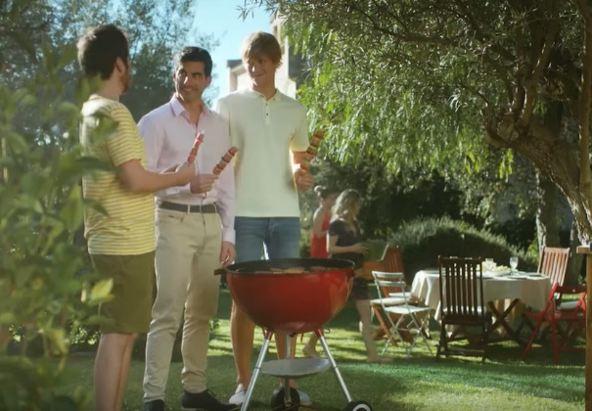
Vul in |  | Vul in

- Zou je graag iets kopen na het bekijken van de reclamespots ?
Vul de tabel in met een kruisje (x) bij Ja of nee
 | JA | NEE
Reclamespot 1
Reclamespot 2
Reclamespot 3
Reclamespot 4

- Waarom zou je graag iets kopen ?
Vul in
Vul in
Vul in
- Wat ben je te weten gekomen over het product ?
- Wat proberen de reclamemakers te bereiken met een reclamespot ?

Besluit : Doelstellingen van reclame

- Wat zijn de 2 belangrijkste doelstellingen van reclame voor een merk ?
Vul in onderstaande kaders de puntjes (….) verder aan o.b.v. wat je geleerd hebt op de vorige papgina’s van LES 2
Mensen ……………………
om hun product te
…………….
1

Mensen hun product …………………………………….. (bekendheid).
2

LES 2 – 30/04 : Reclametrucs

Hoe werkt reclame precies? In dit onderdeel gaan we op zoek naar welke trucs reclamemakers gebruiken om ons te verleiden.
We schakelen de hulp in van Tricera, die al deze trucs onder de knie heeft. Zij wil jullie helpen om deze trucs te herkennen.
Dag iedereen !
Ik heb enkele nieuwe reclamespotjes opgenomen en heb handige trucs toegepast. Bekijk het onderstaande filmpje en afbeeldingen.
- Ga aan een computer zitten
- Open het internet
- Vul de link in of ctrl + klikken voor koppeling
- Speel het filmpje
- Los de vragen hieronder op
- Plaats de juiste truc bij het gepaste kader.

TRUCS : gevoelens en emoties – lachen – slogans – beroemde mensen – gezond – mooier
https://www.youtube.com/watch?v=iYhCn0jf46U

1

Vul in
De werkelijkheid _______________________ maken dan het is.

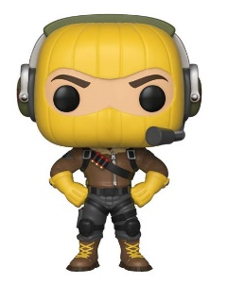
Waw knap gevonden !
Om reclame te maken moet je de trucjes goed kennen. Trucjes die ik veel gebruik kan je in de onderstaande afbeeldingen zien.
- Bekijk de afbeelding
- Bespreek met je klasgenoten. (van je groep)
- Plaats de juiste truc bij het gepaste kader.

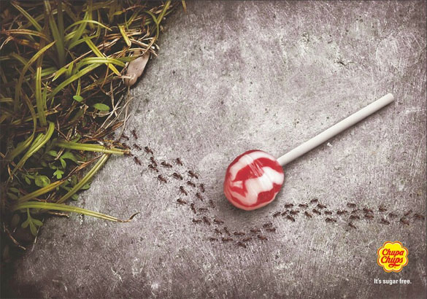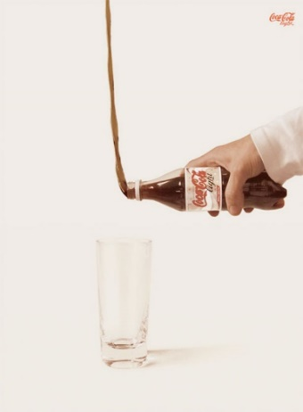
Mensen aan het __________________ brengen.

2

Vul in

3
____________________________ gebruiken.

Vul in

4
____________________________ mensen gebruiken.

Vul in

https://www.youtube.com/watch?v=zAtNm8DvOGU

5

_________________________ en__________________gebruiken.

Vul in

6

Zeg dat jouw product _______________________ is .

Vul in

LES 3 - 07/05 : Reclamecampagne maken

Zelf een reclamecampagne maken.
Je bent de baas van een bedrijf dat een nieuw product op de markt wil brengen. Je bedenkt voor dit product een reclamecampagne.
De opdracht bestaat uit 3 delen:

1) voorstelling bedrijf en product : naam + doel van het bedrijf en product Max 1 min
2) doelgroep: wie zal interesse hebben voor je product? Max 30 seconde
3) televisiespot : live tonen tijdens Smartschool sessie op 07/05 om 14u Max 1 min

Hoe pak je dit aan?
Stap 1: product en bedrijf
Je bedenkt een bedrijf (naam) dat een nieuw product produceert. Je zoekt een passende naam voor je product en probeert het zo goed mogelijk te omschrijven ( naam, functie, speciale eigenschappen, waarom is het zo bijzonder…). Je komt je product voorstellen tijdens de live sessie op 07/05.
Vul overal de puntjes (….) in met de informatie over jouw bedrijf of product. Denk aan wat je geleerd hebt tijdens les 1 & les 2 van reclame om jouw klasgenoten te overtuigen!

Mijn bedrijf
Mijn bedrijf heet ……………………………………………...…………………………………...
Ik kies deze naam omdat ………. …………………………………………………….…
………………………………………………………………………………………………………………
Mijn product
Mijn product heet ………………………………………………………………………….…..
Je gebruikt het om ……………………………………………………………………………..
……………………………………………………………………………………………………………
Het is bijzonder omdat ……………………………………………………………………….
…………………………………………………………………………………………………………...
Dit zijn de voordelen: …………………………………………………………………………
……………………………………………………………………………………………………………
Dit zijn de nadelen: ……………………………………………………………………………
……………………………………………………………………………………………………………
Wij verkopen het voor ……………………………………………………………………….
Ons product is het waard want ………………………………………………………
Stap 2: doelgroep kiezen
Je product is natuurlijk niet geschikt voor iedereen, want niet iedereen zal jouw product kopen. Wie is de geschikte doelgroep, wie zal interesse hebben voor je product? Je kiest een doelgroep en geeft een duidelijke reden waarom je net daarvoor kiest.

Ik maak dit product voor ……………………………………………………………….
Ik kies deze doelgroep omdat …………………………………………………………..
…………………………………………………………………………………………………..
Het vergemakkelijkt/verbetert hun leven op deze manier ………………………………..
…………………………………………………………………………………………………..

Stap 3: televisiespot
Echte reclamemakers prijzen hun producten aan via televisie. Je maakt dus een televisiespot die jouw product op zo een manier aanprijst dat jouw doelgroep direct naar de winkel rent. Maak je spot zo, dat hij blijft hangen en dat je publiek hem onthoudt. Dit geeft meer kans op succes.
Je schrijft je tekst/scenario kort uit (max 1 A4 pagina maar mag ook korter zijn) zodat je dit gemakkelijker kan opnemen. Wat je zegt, wat je doet, wanneer iemand iets zegt of doet, welke kledij je draagt, de muziek die je gebruikt …

 | Voorbereiding | Tijdens online sessie 07/05
Presentatie | Schrijven  invullen | Vertellen | Visualiseren  laten zien
1. voorstelling  bedrijf en product | Vul in 4.2 Hoe pak je dit aan p20  Stap 1: product en bedrijf | Vertel maximum 1 minuut over jouw product & bedrijf ingevuld bij stap 1
2. voorstelling doelgroep met motivering | Vul in 4.2 Hoe pak je dit aan p21  Stap 2: doelgroep kiezen | Vertel maximum 30 seconde over jouw doolgroep  Ingevuld bij stap 2
3. televisiespot | Stap 3: televisiespot  Kort scenario uitschrijven max 1 A4  Indienen op smartschool samen met tv spot |  | tv spot van maximum 1 minuut wordt getoond door de leerkracht tijdens de live-sessie

Upload ten laatste de dag voor de live sessie op 07/05 jouw tv spot op Smartschool bij Les 3 tv spot. Hierbij voeg je ook het document met je scenario toe.

Maak iets moois van deze taak en wees creatief en vindingrijk.
Veel succes en vooral veel plezier!

Peerevaluatie reclamecampagne
Jouw naam : …………………………………………………………………………………………………………….
Wie beoordeel je : …………………………………………………………………………………………………..
Naam product: ………………………………………………………………………………………………………..
Inhoud reclamecampagne
voorstelling bedrijf en product
doelgroep bepalen
radiospot of televisiespot
Taalgebruik (Algemeen Nederlands, tempo,…)
Algemene indruk

UITBREIDING Reclame versus informatie

Hieronder vind je enkele boodschappen.
Zie jij het verschil tussen reclame en een informerende boodschap ?
- Kruis het passende antwoord aan.
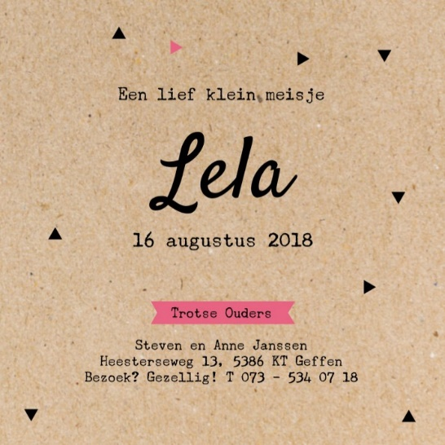 | Wie is de zender van de boodschap ?  - de ouders van Lela  - een lief klein meisje  Wat is de bedoeling van de boodschap ?  - melden dat Lela geboren is  - geboortekaartjes verkopen
Waaruit komt deze boodschap ?

- uit een reclamefolder
- uit een leesboek

Wie is de zender van deze boodschap ?

- mediamarkt
- notebook

Wat is de bedoeling van de zender ?

- uitleggen hoe een laptop werkt
- zoveel mogelijk notebooks verkopen
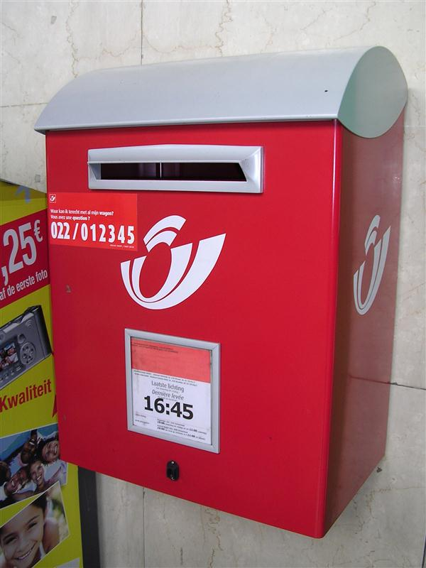 | Wat kom je hier te weten ?  - wie de post komt halen.  - wanneer de post vandaag de laatste maal wordt opgehaald.  Voor wie is deze boodschap bedoeld ?  - de postbode  - de zender van de brief

Reclame en andere teksten
- Bekijk en lees deze boodschappen. Kleur het juiste hokje ‘ reclame’ of ‘geen reclame’
boodschap 1
reclame ?
ja | nee
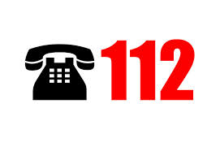
boodschap 2
reclame ?
ja | nee
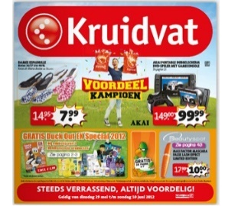
boodschap 3
reclame ?
ja | nee

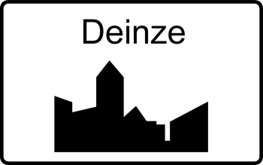
boodschap 4
reclame ?
ja | nee
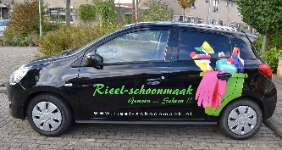

boodschap 5
reclame ?
ja | nee
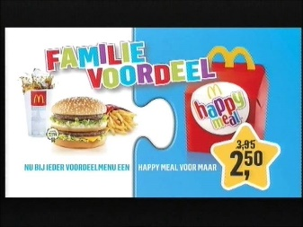
boodschap 6
reclame ?
ja | nee

Opgelet reclame !
Reclame is een speciale boodschap. Het zet ons aan om iets te kopen. Zie jij het verschil tussen reclame en informatie ?
Een pizza is een Italiaans gerecht. Het bestaat uit een bodem van deeg, , waarop voedingsmiddelen als kaas, tomaten, olijven, champignons, groenten en vlees liggen. | info | reclame
De lekkerste pizza aan de laagste prijs. Bij ons te verkrijgen vanaf 11€. Speciale actie 2+1 gratis! | Info | reclame
Melk en melkproducten brengen heel wat voordelen die je niet zomaar kan weglaten. Als je dit toch doet, kies dan voor voedingsmiddelen die rijk zijn aan calcium. Je kiest het best voor magere of halfvolle melk. | Info | reclame
Mmmmmmelk ! De Beste melk vind je bij ons. | Info | reclame

Woordzoeker
Opdracht
Vind jij alle woorden terug in de woordzoeker ?
Kruis nadien het juiste vakje aan.
( klassikaal )

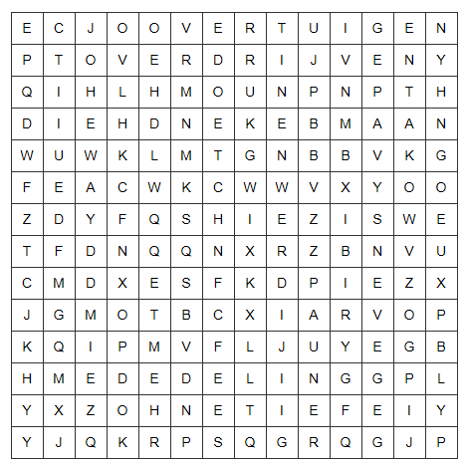
 | reclame | informatie
feiten
overtuigen om iets kopen
overdrijven
extra naambekendheid
mededeling
winst maken
gegevens

Samenvatting reclame

zender

Reclamemaker(s)
boodschap
feedback

- kritische houding

- nodig?

- vergelijken

- onderzoeken

- goed product

- product kopen ? ja / nee

- reclametrucs

- reclame

- product

- reclamedoel ?

- naambekendheid

- koop mijn product

Ontvanger(s)

consument (iedereen)

Bronnenlijst
Adams, B . Schellens, T. Valcke, M. Ugent Mediawijs, Lespakket reclamewijsheid (2016),geraadpleegd op 25 december 2018, via
https://mediawijs.be/lespakkettenadlit/basisonderwijs
Adams,B. oreo lick race, geraadpleegd op 15 december 2018, via
https://vimeo.com/album/5237556
Cartoon Pinterest business men, geraadpleegd op 27 november 2018, via
https://www.pinterest.com/pin/388857749048109841/?lp=true
Chupa chups, funny commercial, geraadpleegd op 15 december 2018, via
https://www.pinterest.com/lisedescamps/chupa-chups/?lp=true
Coca-Cola European Partners Nederland, reclame coca cola zero geraadpleegd op 15 december, via
https://www.youtube.com/watch?v=CJIgVnFWn-M
Coca-Cola European Partners Nederland, reclame cola light, geraadpleegd op 15 december 2018, via
https://www.pinterest.com/pin/479844535268754831/?lp=true
Colruyt, online reclamefolder, geraadpleegd op 15 december 2018, via
https://www.colruyt.be/nl
Crocky belgium, reclame met K3, geraadpleegd op 15 december 2018,via
http://croky.be/nl/chips/k3
Cup a soup, reclame gezonde tomatensoep, geraadpleegd op 15 december 2018, via
https://moniquevandervloed.nl/review-cup-a-soup-echte-tomaat/
De lijn, Reclamespot, geraadpleegd op 20 november 2018, van
https://www.youtube.com/watch?v=E3yFhgcBtu4&index=2&list=PLFDC1E6B4EBCBC539
Devos Lemmens, bbq spot, geraadpleegd op 15 december 2018, via
https://www.youtube.com/watch?v=BatLOwDlckg
Diekeure Mundo 3, Focusthema 9 reclame, geraadpleegd op 19 november 2018
Djapo, lesmateriaal reclame, geraadpleegd op 26 december 2018, via
https://djapo.be/reclame-1-lesmateriaal/
Dove evolutie , commercial with photoshop, geraadpleegd op 15 december 2018, via
https://www.youtube.com/watch?v=iYhCn0jf46U
Easports, Trailer fifa 19, geraadpleegd op 29 november 2018, van
https://www.youtube.com/watch?v=g8SReXMQBOI
Evian, baby me commercial, geraadpleegd op 15 december 2018, via
https://www.youtube.com/watch?v=ikuiByrF6rs
Farmaline, reclamebanner, geraadpleegd op 27 november 2018, via
https://www.farmaline.be/
Fun, reclamefolder “feestje ofwa”, geraadpleegd op 15 december 2018, via
www.fun.be
Iglo Nederland, reclamespot, geraadpleegd op 15 december 2018, via
https://www.youtube.com/watch?v=zAtNm8DvOGU
KFC Company, reclame met ronaldo, geraadpleegd op 15 december 2018, via
https://kuulpeeps.com/2016/12/this-is-how-much-cristiano-ronaldo-makes-and-what-he-spends-his-money-on/
Kruidvat, reclameadvertentie, geraadpleegd op 27 november 2018, via
https://www.google.be/search?biw=1600&bih=783&tbm=isch&sa=1&ei=4vtCXOCWH8jTwQKr37W4BQ&q=gratis+snoep+kruidvat&oq=gratis+snoep+kruidvat&gs_l=img.3..0i24.3197.6420..6573...1.0..0.95.863.16......1....1..gws-wiz-img.......0i67j0j0i30j0i5i30j0i8i30.6Jnc4jCykfQ#imgrc=ECZq_Ys2hu92AM:
Leerplan lager onderwijs , wereldorientatie, leergebied mens en maatschappij, pp36-37,omgaan met reclame(2010)McDonalds Nederlands, oude reclames, Big mac vs chicken mac, geraadpleegd op 15 december 2018, via
https://www.youtube.com/watch?v=Dy_tpb-8mdI
Mediamarkt, online advertentie, geraadpleegd op 15 december 2018, via
https://www.mediamarkt.be/nl/
Parodontax, reclame, geraadpleegd op 15 december 2018, via
http://www.crossmediaweek.nl/negatieve-reclame-werkt/
Reclame baby, geraadpleegd op 20 november 2018, van
https://salonvansisyphus.files.wordpress.com/2013/10/reclame-baby.jpg
Redbull be/nl, afbeelding reclame, geraadpleegd op 15 december 2018, via
https://energydrink-be.redbull.com/nl
Spelletjes.nl, site voor gratis spelletjes, geraadpleegd op 18 november 2018, via
http://www.spelletjes.nl/

